Чешская республика официально запретила коммунистическую идеологию
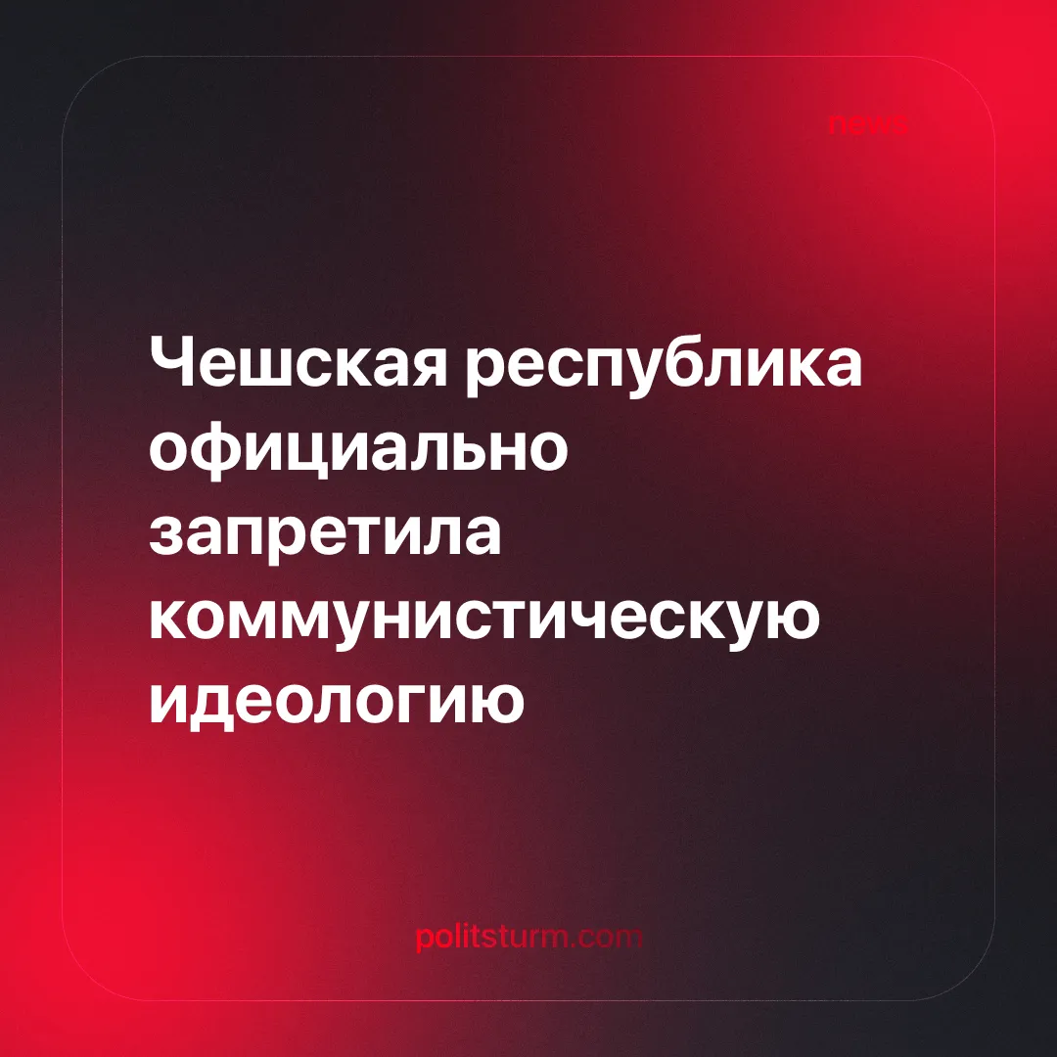

Оригинальная статья
2025-08-06
1 мин. на чтение

Новый уголовный кодекс Чешской Республики криминализирует поддержку коммунистической идеологии, при этом легализует употребление каннабиса.
Подробности.17 июля президент Чехии Петр Павел внес поправки в уголовный кодекс страны, официально криминализировав распространение коммунистических идей.
► Закон приравнивает коммунизм к нацизму, обозначая оба как «тоталитарные» режимы, которые «направлены на подавление прав человека».
► Тот же законодательный пакет декриминализировал преступления, связанные с каннабисом, сделав этот наркотик более доступным.
► В повестку также входит закон о предоставлении компенсаций чешским «жертвам» коммунизма и лицам, бежавшим из социалистической Чехословакии.
Контекст. Ранее мы освещали одобрение этих антикоммунистических мер чешскими законодателями до того, как поправки поступили на подпись президенту Павелу. Так же мы писали, что с 1997 года коммунистическая символика и идеи были криминализированы в Польше, Венгрии, Словакии и странах Балтии.
► В Украине и России, бывших республиках Советского Союза, одновременно продолжаются процессы «декоммунизации», постепенно стирающие наследие СССР. При этом власти по-прежнему заигрывают с советской эстетикой и ностальгией, если это усиливает шовинистическую пропаганду.
► В начале этого года немецкие власти запретили советские флаги во время мероприятий, посвящённых 80-й годовщине победы союзников над нацистской Германией, несмотря на решающую роль Красной армии в разгроме нацистов.
Важно знать. Поправка приравнивает «расовую, этническую, национальную, религиозную или классовую ненависть», скрывая реальность классового угнетения при капитализме. Закон может изредка использоваться против отдельных капиталистов для стабилизации капиталистического порядка, однако его основная функция — криминализировать рабочих, сопротивляющихся эксплуатации.
► В книге «Положение рабочего класса в Англии» Энгельс писал, что капитализм вгоняет рабочих в пьянство, «неизбежно проявляя своё разрушительное влияние на тело и разум». Сегодня чешские капиталисты продолжают ту же политику разрушения, допуская наркотики, чтобы притупить страдания рабочих и подавить их сознание.

Оригинальная статья

